附件2

仙桃市2024年引进研究生笔试考点位置地图

（百度地图）

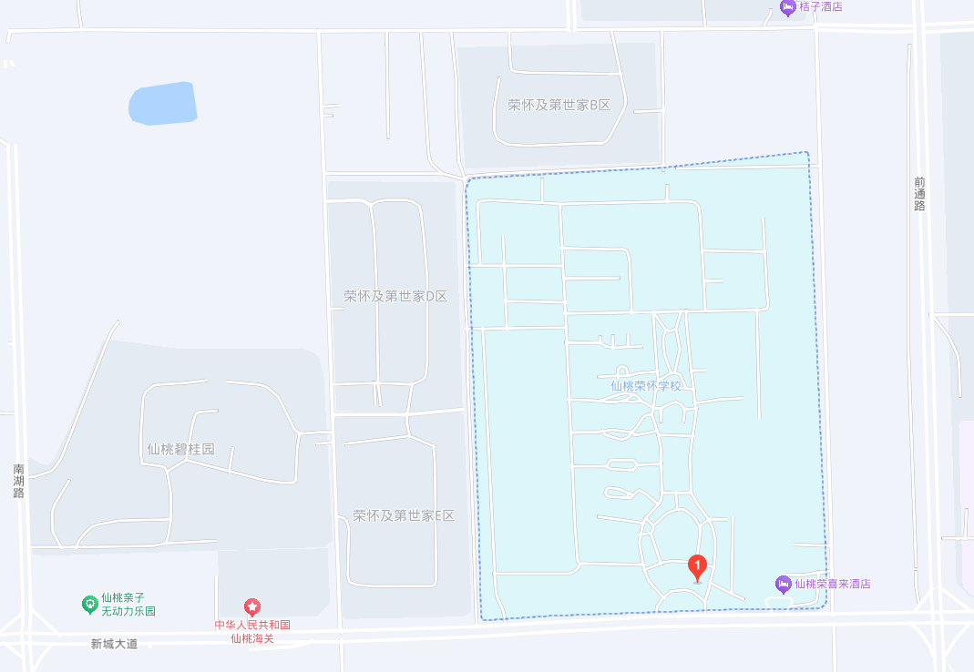具体地址：仙桃荣怀学校（仙桃市新城大道特1号）

**乘车路线及到站名称：**

市内考生乘出租车或乘16、18路公共汽车到“荣怀学校”站下。

市外考生乘坐动车的，在“仙桃”站下车的考生，乘坐7路公共汽车到“市政府”站换乘16、18路公共汽车到“荣怀学校”站下车；在“天门南站”下车的考生，乘坐38路公共汽车到“西桥”站换乘16路公共汽车到“荣怀学校”站下车。